ТЕМА 1. Подорожуємо і відкриваємо світ

ТИЖДЕНЬ 2. ПРИГОДА 2. Перша знахідка
УРОК 11. Київ — давній і сучасний.
Які таємниці може відкрити подорож?

Мета
- поглибити знання дітей про історичні пам’ятки Києва;
- закріплювати читацькі навички, спонукати до розуміння прочитаного;
- збагачувати активний словник відповідно до тематики тижня;
- активізувати пізнавальну діяльність дітей;
- розвивати самостійне мислення, уяву, доказове та зв’язне мовлення, пам'ять, увагу, дрібну моторику, критичне мислення, навички вільного спілкування;
- виховувати гордість за свою країну, любов до рідного краю, естетичний смак.

Очікувані результати навчання
- дитина звертається, вітається дотримуючись норм мовленнєвого етикету, використовує ввічливі слова;
- об’єднується з іншими дітьми у групу, в пари для спільної діяльності;
- читає правильно та виразно вголос різні тексти, залежно від мети читання;
- розповідає, про що текст, відповідає на запитання за змістом прочитаного;
- знаходить потрібну інформацію;
- знає пам’ятки Києва.

Обладнання
- підручник О. Волощенко, О. Козак, Г. Остапенко “Я досліджую світ” 3 клас (частина 1);
- робочий зошит № 1 “Я досліджую світ”;
- звичайний зошит;
- роздруківки “Парне — непарне”, “Зашифрована загадка”, “Древній Київ”, “Полагодь колеса”.

Методичні поради
ХІД УРОКУ
1. Мотивація навчальної діяльності
1 | Вправа “Парне — непарне” (див. роздруківку “Парне — непарне”).  Зафарбуйте квадратики з парними числами та букви під ними. Із незафарбованих букв складіть слово.  ЗАВДАННЯ 1  Отже, сьогодні ми продовжимо мандрувати Києвом і дізнаватися, які нові таємниці відкриє для нас це місто.

2 | Визначення способу мандрівки Києвом (див. роздруківку ““Зашифрована загадка”).  Пронумеруйте кольорові смужки так, щоб утворилася загадка. Прочитайте її. Здогадайтеся, яким видом транспорту будемо подорожувати Києвом.

Методичні поради
ЗАВДАННЯ 2

3 | Визначення прогнозу погоди (підр. с. 16, завд. 3).  Разом із третьокласниками Русланом і Владою ми відкриватимемо таємниці Києва. А щоб наша веломандрівка була вдалою, треба обов’язково з’ясувати прогноз погоди і вибрати найсприятливіші для такої подорожі дні.  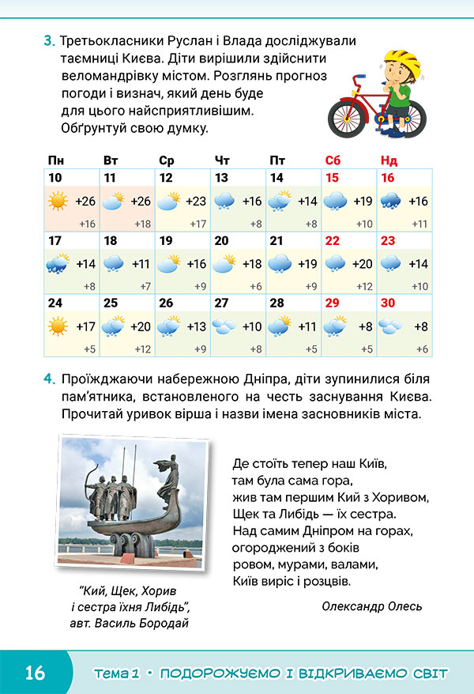  Дізнайтеся, який дорожній знак підкаже нам, по яких доріжкам можна їздити на велосипедах.
2. “Хмара слів”
1 | Пригадайте таємниці Києва (зош. с. 7, завд. 1).  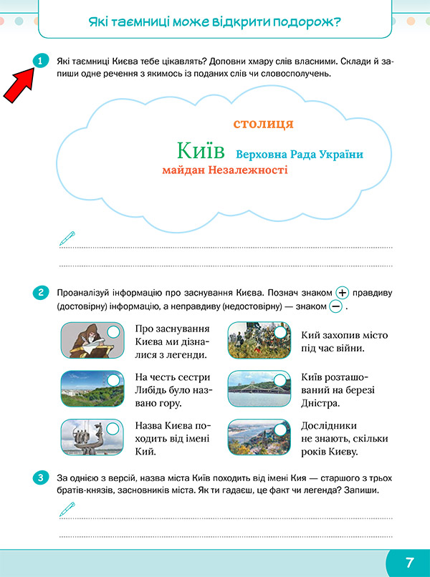  - Які таємниці Києва вас цікавлять найбільше?  - Розгляньте й доповніть хмару слів власними.  - Складіть і запишіть одне речення з якимось із поданих слів чи словосполучень.

2 | Словник.  Столиця — це давнє слов’янське слово. Походить від слова “стіл” — так у Київській Русі називали трон, престол.  Столиця — це місце, де перебував князь, тобто місце зі “столом”.  Нині столиця — це головне місто держави, у якому зазвичай розташовані вищі органи влади та управління — президент, Верховна рада тощо.
3. Робота з віршем О. Олеся “Наш Київ”
Проїжджаючи набережною Дніпра, веломандрівники зупинилися біля пам’ятника, встановленого на честь заснування Києва. Прочитайте уривок вірша і назвіть імена засновників Києва (підр. с. 16, завд. 4).
- Що ще ви знаєте про засновників Києва?
- Чи хотілося б вам дізнатися нові факти про заснування Києва?
4. Робота з текстом
Читаємо текст та аналізуємо (див. роздруківку “Древній Київ”).
Під час читання ви маєте робити позначки на полях оповідання залежно від вашого власного знання та розуміння.
- Ставте «✓» — якщо прочитане підтверджує те, що ви знаєте, чи думаєте.
- Ставте «+» — якщо це нова для вас інформація.
- Ставте «?» — якщо хочете більше дізнатися про це більше.
Упорядкуйте таблицю.
✓ | + | ?

Методичні поради
ЗАВДАННЯ 3
- Що з того, що ви знали, підтвердилося?
- Що нового ви дізналися?
- Про що хочете дізнатися більше?
5. Вправа “Істинне — хибне”
Проаналізуйте інформацію про заснування Києва. Позначте правдиву (достовірну) та неправдиву (недостовірну) інформацію (зош. с. 7, завд. 2).
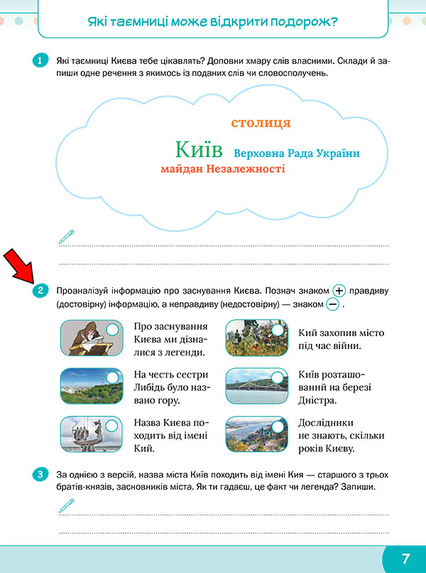
- Чи виникли у вас труднощі під час виконання цього завдання? З яким фактом?
6. Віртуальна екскурсія Києвом
Перегляньте відео “Київ — столиця України”. Що нового ви дізналися про Київ?
ВІДЕО 1
- Які факти вас здивували, вразили?
- Чому кажуть, що краще один раз побачити, ніж 100 разів почути?
- Що вам особливо захотілося побачити в Києві? Чому?
7. Математичне завдання
Дорогою додому Руслан запропонував заїхати до Наводницького парку. Друзі побачили в ньому 9 пар молодят, які фотографувалися біля пам’ятника засновникам Києва. Скількох наречених зустріли Руслан і Влада? (підр. с. 17, завд. 5).
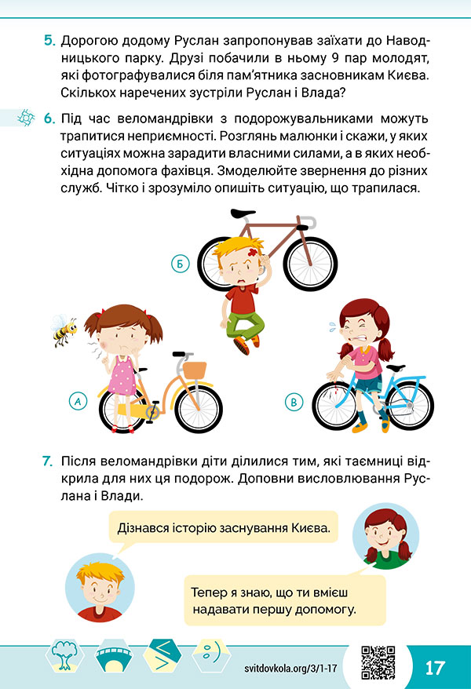
- Чи потрібно багато рахувати, щоб розв’язати задачу? Чому?
8. Повторення правил безпечної їзди на велосипеді
Нам сьогодні дуже пощастило. Ми не лише здійснили велоподорож Києвом, а ще й змогли безпечно рухатися вулицями цього прекрасного міста. Проте під час веломандрівки можуть трапитися неприємності. Давайте з’ясуємо, що ж робити в таких ситуаціях.

1 | Вправа “Полагодь колеса” (див. роздруківку “Полагодь колеса”).  Щоб полагодити колеса велосипеда, необхідно скласти слова з частин. Зафарбуйте частини колеса зі словами — кожне слово певним кольором.  ЗАВДАННЯ 4

2 | Моделювання і пояснення ситуацій (підр. с. 17, завд. 6).  Розгляньте малюнки у підручнику і скажіть, у яких ситуаціях можна зарадити власними силами, а в яких необхідна допомога фахівця. Змоделюйте звернення до різних служб. Чітко і зрозуміло опишіть ситуацію, що трапилася.  - Пригадайте, які неприємності траплялися з вами. До кого ви зверталися по допомогу?
9. Підсумок віртуальної екскурсії
1 | Вправа “Закінчи речення”.  Київ — столиця … (України).  Головна вулиця столиці — … (Хрещатик).  Місто Київ названо на честь … (старшого брата Кия).  Братів Кия звали … (Щек і Хорив).  Сестру Кия звали … (Либідь).

Методичні поради

2 | Доповни висловлювання (підр. с. 17, завд. 7).  Після веломандрівки діти ділилися тим, які таємниці відкрила для них ця подорож. Доповніть висловлювання Руслана і Влади.

